Podstawy

Jeśli się tu znalazłeś oznacza to, że chcesz rozpocząć swoją przygodę z nauką programowania w języku Python. Zacznijmy więc od podstaw. Pliki napisane w Pythonie mają rozszerzenie .py

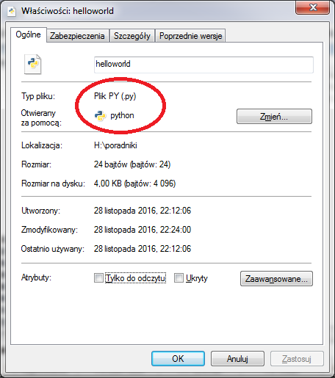

Zacznijmy od czegoś prostego i spróbujmy wypisać w konsoli tekst: „Hello world!”. Służy do tego polecenie **print**(”tekst, który ma zostać wypisany”).

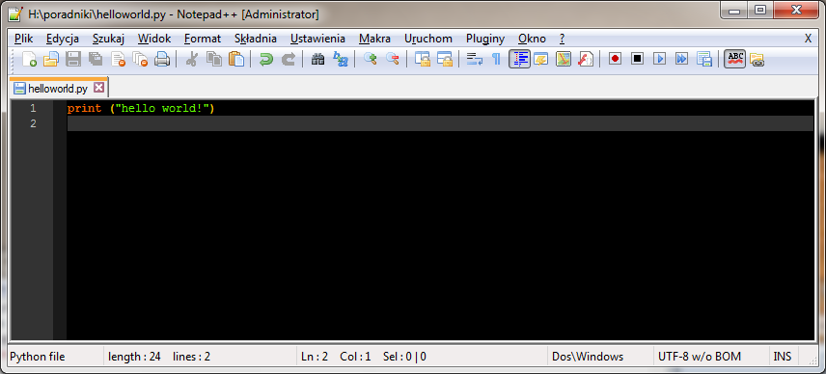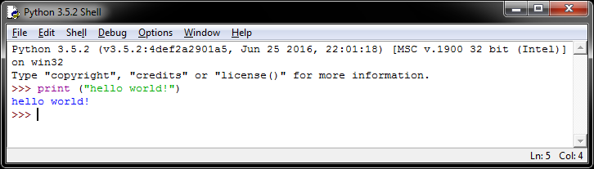

Jest to najprostszy sposób wypisania na ekran tekstu. Możemy też przypisać tekst do zmiennej i ją wypisać, służy do tego polecenie **print**(nazwa_zmiennej):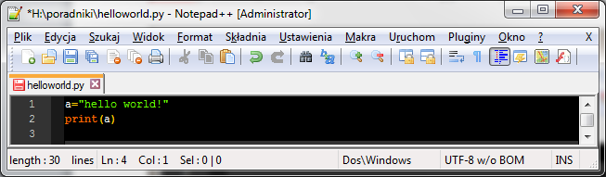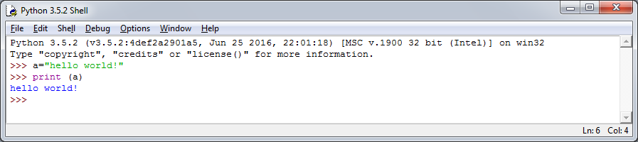

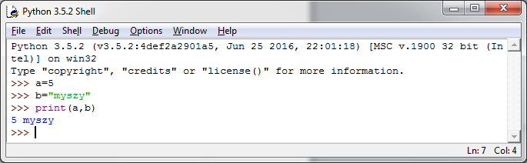

Możesz również wyświetlić określony fragment tekstu przy użyciu operatora indeksowania, który ma postać: **print**(nazwa_zmiennej[od:do]) gdzie „od” oznacza numery porządkowe w napisie od którego wyświetlać, natomiast „do” oznacza do którego wyświetlać. Jeżeli podamy tylko jedną liczbę to zostanie wyświetlony znak z pozycji o podanym numerze. Trzeba pamiętać, że numeracja zaczyna się od zera, tzn., że pierwsza literka ma numer 0.

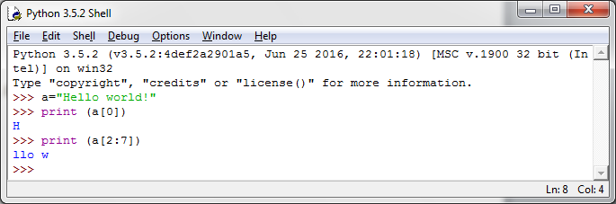

Możesz również wykonywać działania matematyczne, np. dodawanie, odejmowanie, mnożenie, dzielenie, potęgowanie:

